新 书 推 荐

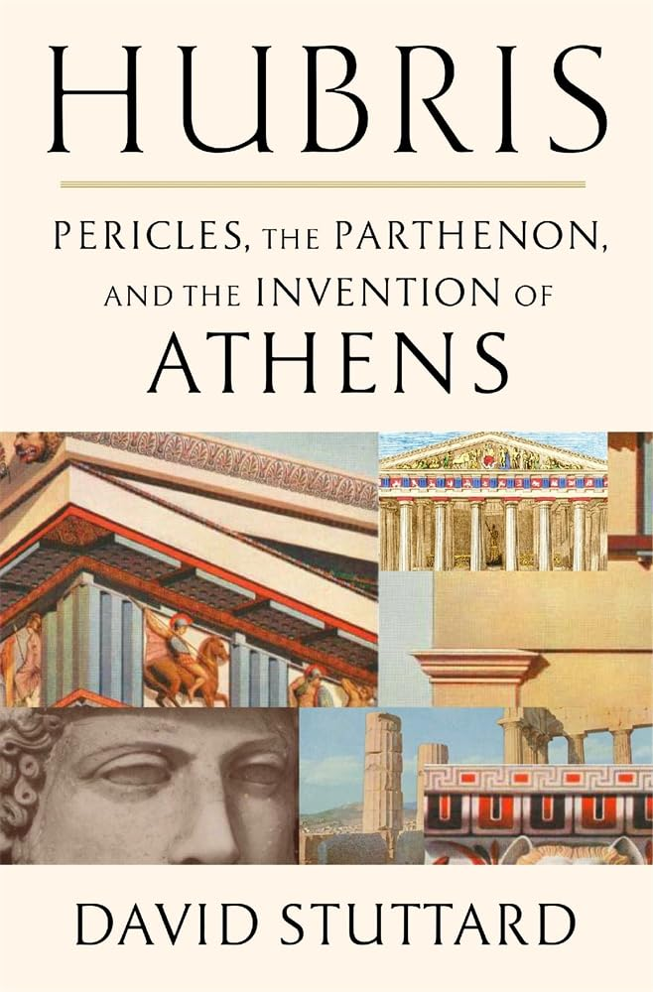
中文书名：《傲慢的雅典：伯里克利、帕特农神庙与雅典神话的诞生》
英文书名：HUBRIS: Pericles, the Parthenon, and the Invention of Athens
作 者：David Stuttard
出 版 社：Harvard University Press
代理公司：A.M.Heath/ANA/Brady
页 数：416页
出版时间：2026年3月
代理地区：中国大陆、台湾
审读资料：电子稿
类 型：历史

内容简介：

一种审视古雅典鼎盛时期的全新视角：所谓的“黄金时代”，其实也是一段毁灭性的、将一座城市推向分裂的文化冲突史。

它挑战了传统历史叙事，彻底改写了我们对古雅典的想象：那已经不是一座辉煌的城邦，在重压之下，它正逐渐走向分裂。在那些华丽的大理石与神话的表象之下，雅典其实是观念冲突、政治宣传与文化对抗激烈交织的战场。帕特农神庙？与其说是一座神庙，不如说正揭示了帝国的野心。斯图塔德笔锋犀利，叙事充满戏剧张力，同时文字又建立在扎实的研究基础之上，将伯里克利时代的权力博弈、苏格拉底之死及其后续动荡写得扣人心弦。从神圣仪式到政治修辞，《傲慢的雅典》揭示了雅典如何在脆弱而不稳的根基上塑造自己的历史形象——而这，正是它在今天依然发人深省的原因。

【卖点】

·打破“荣耀雅典”的经典想象：这本书不把雅典写成一座理所当然伟大的文明圣城，而是写成一座在战争、瘟疫、宗教焦虑与内部裂痕中勉强维持自我神话的城市，将强烈刷新读者对古雅典的既定印象。

·把帕特农神庙从“艺术奇迹”还原为“政治工程”：作者反复强调，帕特农及其雕塑并非单纯出于虔敬或审美而建，而是被用来投射雅典的权力、正当化帝国扩张，并塑造公民共同体的自我形象，这个角度很有颠覆性。

·借一座建筑重写一部雅典兴衰史：书里把神话、宗教仪式、民主政治、公共建筑、战争危机和文化冲突编织在一起，让帕特农成为理解雅典如何崛起、如何失衡、又如何走向危机的核心入口。

***

公元前5世纪的伯里克利时代，常被称作雅典的“黄金时代”。哲学、艺术与建筑在这一时期蓬勃发展，一项雄心勃勃的建筑计划也随之展开，而帕特农神庙正是其中最耀眼的核心。然而，大卫·斯图塔德在这部生动而犀利的历史著作中指出，这座看似走向辉煌巅峰的城市，事实上却深陷冲突与矛盾之中。雅典名义上是民主政体，却统治着一个带有强权色彩的帝国；而对伯里克利及其同道而言，帕特农神庙与其说是宗教圣地，不如说是一件政治宣传工具。其雕塑所传递的信息近乎在宣称：雅典人深受众神眷顾，几乎拥有神一般的地位——而在许多希腊人看来，这正是一种傲慢。

当一切顺遂时，雅典的民主似乎运转良好、蒸蒸日上。但就在帕特农神庙落成仅一年后，雅典便与斯巴达爆发战争；瘟疫夺走了三分之一人口的生命，连伯里克利本人也未能幸免；紧接着，地震又摧毁了城中大片建筑。在这场仿佛来自神明报应的灾厄之后，民众对那些被指控动摇国家宗教根基之人的愤怒日益高涨，最终甚至发展到以处死苏格拉底来“平息众怒”。

在《傲慢的雅典》中，斯图塔德塑造了多位极具戏剧张力的历史人物：雕刻出宏伟雅典娜神像的菲狄亚斯，最终却因渎神指控而身败名裂；一手打造雅典海军的地米斯托克利，最后却客死异乡；还有那个放纵张扬、反复无常的阿尔喀比亚德，他极端膨胀的自我，也加速了城邦的败亡。斯图塔德清楚表明，要真正理解帕特农神庙，理解建造它的雅典，我们就必须看到这座城邦内部不同家族、代际与社会阶层之间长期累积的紧张关系。正是这些彼此竞争、彼此冲突的世界观，最终将雅典推向了无法调和的分裂。

作者简介：

大卫·斯图塔德（David Stuttard）是一位历史学家、翻译家和戏剧工作者。他著有广受好评的“古典雅典三部曲”——Phoenix、Hubris 和Nemesis，均由哈佛大学出版社出版，其中Phoenix曾入选《泰晤士报文学增刊》年度图书。除此之外，他还著有Power Games: Ritual and Rivalry at the Greek Olympics、Parthenon: Power and Politics on the Acropolis，并与人合著AD 410: The Year That Shook Rome（获《每日电讯报》“Top Read”推荐）和31 BC: Antony, Cleopatra and the Fall of Egypt（均由大英博物馆出版社出版），以及The Romans Who Shaped Britain（泰晤士与哈德逊出版社）。他经常在英国及地中海地区讲学，现为伦敦古德诺夫学院研究员。

媒体评价：

“大卫·斯图塔德是当今最出色的古希腊政治与文化史普及者之一，也是研究公元前5世纪雅典卫城及帕特农神庙建筑群的专家。在《傲慢的雅典》中，他将这些长处融于一体，为我们写出了关于雅典如何在那个群星璀璨的世纪中塑造自身形象的最引人入胜的历史之一。那个时代有伯里克利、修昔底德、索福克勒斯，以及一整群熠熠生辉的思想家与创作者。”
——保罗·卡特利奇，《斯巴达人》作者

“这是一本极精彩的书。公元前5世纪雅典的兴衰故事或许并不陌生，但大卫·斯图塔德是一位极具天赋的讲述者，而这一次，他讲出了一个不同寻常的版本。《傲慢》不仅是一部政治史和军事史，也是一部文化史：斯图塔德带领我们沉浸于雅典人的日常生活之中，展现帕特农神庙以及其他纪念碑和艺术作品，如何在雅典人的野心、希望与恐惧之中获得意义。书中细节丰饶，文采闪耀，读来令人着迷。”
——罗宾·沃特菲尔德，《创造者、征服者与公民》作者

“关于古典雅典的书并不少，但《傲慢的雅典》在视野的开阔、叙述的可读性与整体的亲和力上都独树一帜。大卫·斯图塔德将政治、宗教、建筑、艺术与文学巧妙交织，凭借敏锐的想象力与深厚的学养，为这座‘众神之城’赋予了新的光彩。本书的一大优点，在于它会促使读者自行判断：雅典的毁灭究竟在多大程度上源于傲慢。若想理解这场人类最伟大实验之一何以走向悲剧，再没有比这更生动、更迷人的向导了。”
——罗伯特·加兰德，《人死后会怎样》作者

感谢您的阅读！
请将反馈信息发至：版权负责人
Email：Rights@nurnberg.com.cn
安德鲁·纳伯格联合国际有限公司北京代表处
北京市海淀区中关村大街甲59号中国人民大学文化大厦1705室, 邮编：100872
电话：010-82504106, 传真：010-82504200
公司网址：http://www.nurnberg.com.cn
书目下载：http://www.nurnberg.com.cn/booklist_zh/list.aspx
书讯浏览：http://www.nurnberg.com.cn/book/book.aspx
视频推荐：http://www.nurnberg.com.cn/video/video.aspx
豆瓣小站：http://site.douban.com/110577/
新浪微博：安德鲁纳伯格公司的微博_微博 (weibo.com)
微信订阅号：ANABJ2002


